Schulversuchspraktikum
-
Sommersemester 2014
Klassenstufen 11 & 12
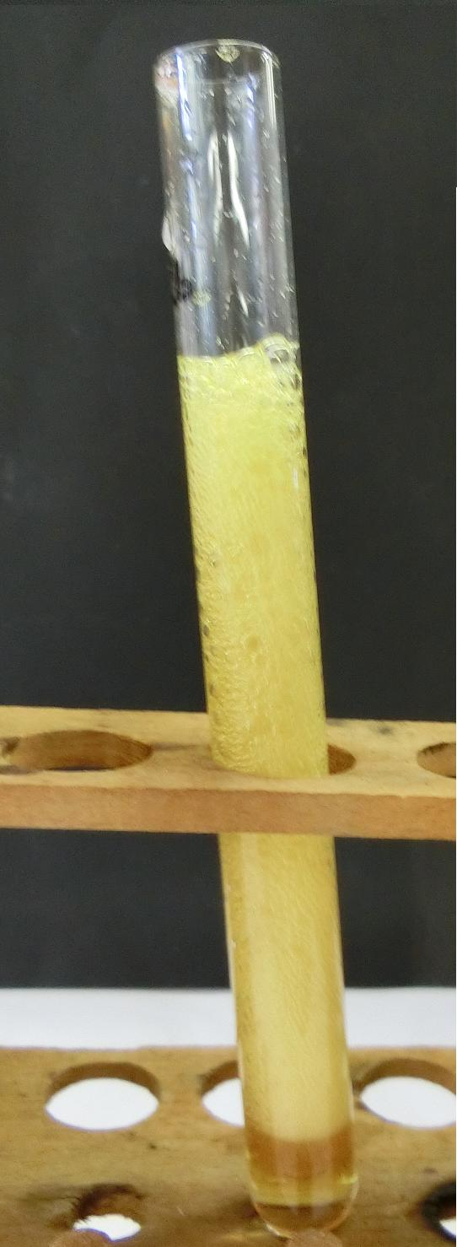

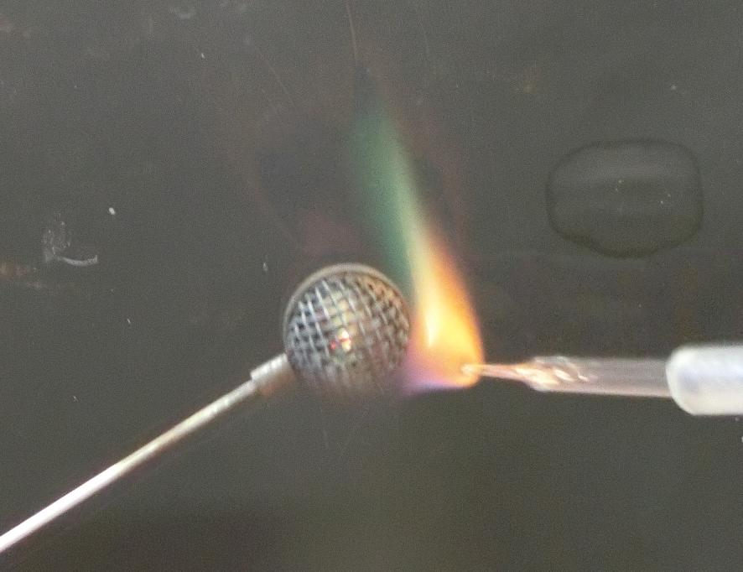

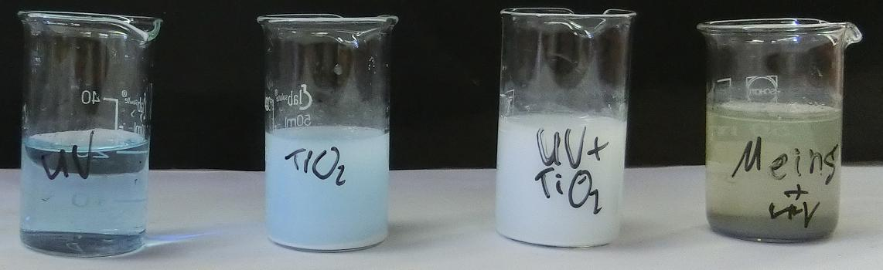

Katalyse

Auf einen Blick:
Dieses Protokoll beschreibt 2 Lehrerversuche und 3 Schülerversuche zum Thema „Katalyse“. Das Ziel dabei ist, die Schüler und Schülerinnen mit möglichst vielen verbreiteten Varianten von Katalysatoren und Katalysen vertraut zu machen. Entsprechend behandelt V1 die homogene Katalyse bei der Zersetzung von Wasserstoffperoxid mit Kaliumiodid, V2 die heterogene Katalyse bei der Selbstentzündung von Wasserstoff an kleinen Platinoberflächen, V3 die Photokatalyse durch Licht und Titandioxid bei der Entfärbung von Methylenblau, V4 die enzymatische Katalyse bei der Zersetzung von Wasserstoffperoxid durch Kartoffelsaft und V5 schließlich, zum Abschluss des Themas Katalyse, die Autokatalyse bei der Entfärbung von Kaliumpermanganat mit Natriumoxalat.

Inhalt

1 Beschreibung des Themas und zugehörige Lernziele 2
2 Relevanz des Themas für SuS und didaktische Reduktion 3
3 Versuche 4
3.1 V 1 (S) – Homogene Katalyse: Zersetzung von H₂O₂ mit KI 4
3.2 V 2 (L) – Heterogene Katalyse: Selbstentzündung von Wasserstoffgas an Platin 6
3.3 V 3 (L) – Photokatalyse: Entfärbung von Methylenblau durch TiO₂ 8
3.4 V 4 (S) – Enzymatische Katalyse: Zersetzung von H₂O₂ durch Kartoffelsaft 10
3.5 V 5 (S) – Autokatalyse: Reduktion von KMnO₄ durch Natriumoxalat 13
4 Reflexion des Arbeitsblattes 16
4.1 Erwartungshorizont (Kerncurriculum) 16
4.2 Erwartungshorizont (Inhaltlich) 16

Beschreibung des Themas und zugehörige Lernziele

Das Thema Katalyse spielt eine sehr wichtige Rolle im Bereich der Kinetik. Vor allem bei technischen Prozessen sind sie häufig entscheidend dafür, ob eine Reaktion geeignet für die industrielle Produktion ist oder nicht. Generell wird bei Katalysatoren zwischen 5 Hauptarten unterschieden: der homogenen Katalyse (der Katalysator liegt in derselben Form vor wie die anderen Reaktanzen, zum Beispiel in gelöst in einer Lösung), die heterogene Katalyse (der Katalysator liegt in einer anderen Form vor, zum Beispiel ein fester Katalysator bei der Reaktion von Gasen), die Photo-Katalyse (neben einem Material ist auch Licht bzw. Strahlung allgemein von entscheidender Bedeutung), die enzymatische bzw. Biokatalyse (bei dem Katalysator handelt es sich um ein Enzym) und die Autokatalyse (der Katalysator entsteht während der Reaktion). Gemein ist all diesen Katalysatoren, dass sie die jeweiligen Reaktionen beschleunigen, indem sie die benötigen Anregungsenergien reduzieren. Dieses geschieht dadurch, dass sie einen leicht anderen Reaktionsweg (über ein Zwischenprodukt) ermöglichen. Die wohl bemerkenswerteste Eigenschaft von Katalysatoren ist dabei, dass sie nach der Reaktion wieder in ihrem ursprünglichen Zustand vorliegen, also nicht „verbraucht“ werden.
Im Kern Curriculum werden Katalysatoren explizit bei dem Basiskonzept „Kinetik und chemisches Gleichgewicht“ genannt. Hervorgehoben werden die Punkte, dass SuS die Abhängigkeit der Reaktionsgeschwindigkeit von verschiedenen Faktoren, unter diesen auch Katalysatoren, beschreiben können. Außerdem wird betont, dass Katalysatoren die Einstellung des chemischen Gleichgewichts bei Reaktionen beschleunigen. Damit ist im Besonderen gemeint, dass Katalysatoren das Gleichgewicht nicht beeinflussen bzw. verschieben, da sie beides, die Hin- und die Rückreaktion, beschleunigen. Bei der Kommunikationskompetenz wird aufgeführt, dass die SuS auch in die Lage versetzt werden sollen, eigene Recherchen zu Katalysatoren in technischen Prozessen durchführen und verstehen zu können.
Da es sich bei diesem Thema im Endeffekt nur um einen Ausschnitt des viel größeren Bereiches Kinetik handelt, drehen sich auch alle Lernziele um diese. Mit diesem Thema kann erarbeitet und vertieft werden, dass chemische Reaktionen eine gewisse Anregungsenergie benötigen und Reaktionen nach bestimmten Mechanismen verlaufen. Auch kann die Wichtigkeit der Umgebung auf der Teilchenebene betont werden sowie die Tatsache, dass bestimmte Stoffe bestimmte Eigenschaften besitzen. Auch ist dieses Thema sehr gut dafür geeignet, Bezüge zur und die Wichtigkeit für die Biologie herzustellen.

Relevanz des Themas für SuS und didaktische Reduktion
In der 11./12. Klasse werden den SuS Katalysatoren wahrscheinlich bereits ein Begriff sein. Vor allem technisch Interessierten wird es etwas sagen, da Auto- bzw. generell Abgaskatalysatoren heutzutage Pflicht sind und auch häufiger in den Medien auftauchen. Wie bereits erwähnt, spielen sie aber auch in der Biologie bei vielen Prozessen entscheidende Rollen und Fehlfunktionen von Enzymen sind häufig lebensbedrohlich.
Außerhalb des normalen Alltags sind Katalysatoren generell ein wichtiges Prinzip der Kinetik und ein aktives Forschungsfeld. Die Entwicklung neuer Katalysatoren und das Verständnis bereits verwendeter ermöglichen neue, zukunftsweisende Entwicklungen (vor allem im Bereich der Energietechnik) und die Bekämpfung schwerwiegender Erkrankungen, weshalb es nicht überraschend ist, dass sie in der Wissenschaft generell eine hohe Relevanz haben (und die SuS der Oberstufe orientieren sich durchaus bereits in Richtung Universität und damit eventuell Richtung Wissenschaft).
An Reduktionen ist allerdings zu beachten, dass die genauen Funktionsweisen vieler Katalysatoren sehr komplex sind und daher in der Schule häufig nicht genau ergründet werden können. Umso wichtiger ist, dass eine vorsichtige Auswahl der wichtigen Prozesse und Eigenschaften getroffen und gut und modellhaft vorgestellt wird. Die Lehrkraft muss also versuchen, Katalysatoren und ihre Funktionsweisen auf das Wesentliche herunter zu brechen und anschaulich zu präsentieren (wichtig ist aber hier die Erkenntnis, dass die vorgestellten Mechanismen nur Modelle sind). Außerdem sollte darauf geachtet werden, Fehlvorstellungen zu vermeiden. So sollten die SuS verstehen, dass Katalysatoren durchaus an der Reaktion teilnehmen können, solange sie im Laufe der Reaktion wieder regeneriert werden (zum Beispiel bei säure-katalysierten Reaktionen).

Versuche

V 1 (S) – Homogene Katalyse: Zersetzung von H₂O₂ mit KI
Bei diesem Versuch soll eine homogene Katalyse gezeigt und verständlich gemacht werden. Bei dem gewählten Beispiel handelt es sich um eine Standardreaktion: die Zersetzung von Wasserstoffperoxid. Als Katalysator wird Kaliumiodid hinzugegeben. Viel Vorwissen ist bei diesem Versuch nicht nötig (außer, dass sich Wasserstoffperoxid langsam von alleine zersetzt); V1 oder V2 können gut zur Einführung des Themas Katalyse genutzt werden.
Gefahrenstoffe
Wasserstoffperoxid: H302, H318, P280, P305+P351+P338, P313
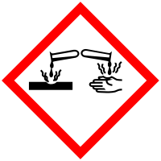

Materialien: Reagenzglasständer; 2 Reagenzgläser; Glimmspan
Chemikalien: Wasserstoffperoxid (30 %); Kaliumiodid
Durchführung: In ein Reagenzglas werden ca. 5 mL Wasserstoffperoxid gegeben und beobachtet, was passiert. Dann werden in dem anderen Reagenzglas wenige mL konzentrierter Kaliumiodid-Lösung angesetzt (eine Spatelspitze auf ca. 3 mL) und diese Lösung zu dem Wasserstoffperoxid gegeben. Außerdem wird eine Glimmspanprobe durchgeführt.
Beobachtung: In dem Wasserstoffperoxid kann beobachtet werden, dass sich langsam Gasbläschen bilden und diese aufsteigen. Nach der Zugabe von Kaliumiodid schäumt die Lösung stark auf, wird gelblich und die Glimmspanprobe ist positiv.
Abb. 1 - Schäumendes Wasserstoffperoxid
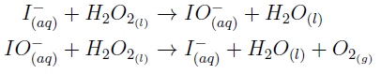
Deutung: Auch ohne Zugabe eines anderen Stoffes, zersetzt sich Wasserstoffperoxid mit der Zeit. Das Iodid aus dem Kaliumiodid wirkt bei dieser Reaktion allerdings als Katalysator, der diese Reaktion deutlich beschleunigt, indem es einen anderen Reaktionsweg ermöglicht.

Die Gelbfärbung kommt dadurch zustande, dass das Iodid mit dem freiwerdenden Sauerstoff reagieren und zu Iod oxidiert werden kann.

Alternativen: Als Alternative kann dieser Versuch auch als heterogene Katalyse durchgeführt werden. Dann würde anstelle von Kaliumiodid Braunstein verwendet werden.
Entsorgung: Behälter für Schwermetalle. Das Iod wird vorher mit Natriumthiosulfat-Lösung versetzt.
Literatur: H. Wambach, Materialien - Handbuch Kursunterricht Chmemie Band 3: Kinetik - Gleichgewichte, Massenwirkungsgesetz, Aulis Verlag, 2. Auflage, Alsfeld 2012

Unterrichtsanschlüsse: Wie bereits erwähnt eignet sich dieser Versuch, zusammen mit V2, zur Einführung in das Thema Katalyse (eventuell ist V2 oder die hier aufgeführte Alternative ein wenig besser geeignet). Das Problem bei diesem Versuch ist, dass der Katalysator zwar regeneriert wird, aber auch mit dem Produkt (dem Sauerstoff) reagieren kann, damit die Lösung färbt, eindeutig eine nicht beabsichtige Reaktion auftritt und der Katalysator nicht mehr zur Verfügung steht. Es muss also explizit thematisiert werden, dass er bei der eigentlichen Katalyse regeneriert wird, aber auch eine andere, von der Katalyse getrennte, Reaktion eingehen kann.

V 2 (L) – Heterogene Katalyse: Selbstentzündung von Wasserstoffgas an Platin
Bei diesem Versuch soll, im Gegensatz zum vorherigen Versuch, eine heterogene Katalyse gezeigt werden. Wegen der deutlich höheren Effektstärke wird dafür aber nicht das typische Experiment mit Braunstein und Wasserstoffperoxid vorgestellt, sondern die Selbstentzündung von Wasserstoffgas, wenn es über kleine Platinkugeln geleitet wird. Spezielles Vorwissen ist für diesen Versuch nicht nötig, da er als Einstieg gedacht ist.

Gefahrenstoffe
Wasserstoff: H220, H280, P210, P377, P381, P403
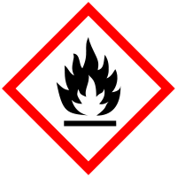

Materialien: Wasserstoffdruckgasflasche; Pipette mit Kupferdraht als Flammenfänger am Gasschlauch; Halterung für das feine Platin; Gasbrenner
Chemikalien: Wasserstoffgas, feines Platin (Kügelchen oder Platin-Quarz-Wolle)
Durchführung: Platinkugeln (oder Platin-Quarz-Wolle) werden in einer Halterung vorsichtig in einer Brennerflamme ausgeglüht, um sicherzugehen, dass sich keine Verunreinigungen abgelagert haben. Nach Abkühlen wird Wasserstoffgas über das Platin geleitet (ein höherer Druck führt zwar zu einer größeren Flamme, verhindert jedoch, dass das Feuer über die Pipette zurück zu dem Schlauch schlägt). Im Falle eines Rückschlages sollte der Gashahn sofort geschlossen werden.
Beobachtung: Das Gas entzündet sich am Platin von alleine ohne das Zuführen von Hitze oder sonstiger Energie (abgesehen von der Zimmertemperatur).
Abb. 2 - Brennendes Wasserstoffgas an Platinkugeln
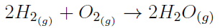
Deutung: An der Platinoberfläche findet eine Adsorption der Wasserstoffmoleküle statt, bei der die Moleküle in Atome „gespalten“ werden. Dies senkt die benötigte Anregungsenergie für die Reaktion mit Luftsauerstoff so weit, dass die Raumtemperatur zum Zünden des Gemisches ausreicht.

Entsorgung: -
Literatur: K. Häusler, H. Rampf, R. Reichelt, Experimente für den Chemieunterricht, Oldenburg Schulbuchverlag GmbH, 2. Auflage, Oldenburg 1995

Unterrichtsanschlüsse Wie bereits geschrieben, eignet sich dieser Versuch eventuell besser zur Einführung als V1. Zum Einen hat er eine höhere Effektstärke (Feuer ist für SuS meistens spannender als Schaum) und zum Anderen ist er leichter auszuwerten, da sich der Katalysator deutlich nicht verändert und keine weitere, optisch störende Reaktion abläuft.

V 3 (L) – Photokatalyse: Entfärbung von Methylenblau durch TiO₂
Dieser Versuch zeigt eine besondere Art der Katalyse auf, die in der Schule normalerweise nicht behandelt wird. Wegen des großen Zeitaufwandes ist er hier zwar als Lehrerversuch gekennzeichnet, allerdings könnte er im Rahmen eines längeren Projektes wie einer AG oder einer Projetwoche auch mit Alternative als Schülerversuch durchgeführt werden. Kurz gesagt geht es darum, Methylenblau mit Titandioxid als Katalysator zu entfärben. Was diesen Versuch besonders macht, ist dass das TiO₂ alleine nicht ausreicht, sondern es erst zum Katalysator für diese Reaktion wird, wenn es mit UV-Licht bestrahlt wird. Als Vorwissen sollte den SuS ungefähr bekannt sein, wie die Farbigkeit von Molekülen zustande kommt und was Halbleiter ausmacht bzw. wie sie funktionieren.

Gefahrenstoffe
Titandioxid: P260
Methylenblau: H302, P301+P312

Materialien: 4 Bechergläser (50 mL); Becherglas (250 mL); 4 Magnetrührer; UV-Lampe (z.B. Osram Ultra Vitalux 300 W); Stativ mit Muffe
Chemikalien: Methylenblau, Titandioxid (Nanopartikel)
Durchführung: Eine KLEINE Menge Methylenblau (ca. 2 Tropfen) wird in das große Becherglas gegeben und mit 200 mL Wasser verdünnt (vgl. Farbe/Intensität mit Abbildung 3, linkes Becherglas; eventuell muss weiter verdünnt werden). Diese Lösung wird nun gleichmäßig auf die vier kleinen Bechergläser aufgeteilt. Zwei der Bechergläser werden jeweils mit 0,5 g Titandioxid versetzt und die anderen beiden bleiben unbehandelt. Nun wird jeweils eines der behandelten und der unbehandelten Bechergläser unter die UV-Lampe (welche eventuell an einem Stativ befestigt werden muss) gestellt, die anderen beiden werden dunkel gelagert. Alle vier Bechergläser werden zur besseren Vergleichbarkeit ständig gerührt (durch die Magnetrührer). Nach ca. 15-30 Minuten werden die Rührer abgestellt, sodass das Titandioxid leicht sedimentieren kann, und die Lösungen miteinander verglichen.
Beobachtung: Beide Lösungen mit Titandioxid sind trüb, die anderen beiden nach wie vor klar. Alle Lösungen sind so blau wie vorher, außer die mit Titandioxid, die unter der UV-Lampe stand. Diese ist weißlich.
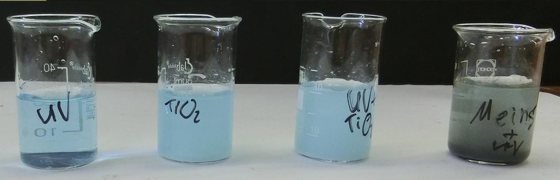
Abb. 3 - Vergleich der Methylenblau-Lösungen, vor und nach der Beleuchtung
Deutung: Der gesamte Prozess ist relativ komplex, doch das Wichtige ist, dass durch die Bestrahlung mit UV-Licht Elektronen aus dem Titandioxid an die Oberfläche der Partikel gelangen, wo das adsorbierte Methylenblau reduziert wird. Zusätzlich wird Wasser an der jetzt positiv geladenen Oberfläche der Nanopartikel oxidiert, sodass Wasserstoffionen entstehen. Die reduzierte Form des Methylenblaus erscheint uns farblos. Vor allem aber können durch die Elektronenwanderung im Titandioxid verschiedene Radikale im Wasser entstehen, die den Farbstoff schließlich vollständig zersetzen.

Alternativen: Alternativ können die Titandioxid-Nanopartikel auch selber aus geeigneter Sonnencreme gewonnen werden. Dazu werden zwischen 3 g und 6 g der Sonnencreme großflächig in einer Petrischale verteilt und für ca. 24 h im Trockenschrank bei 160 °C getrocknet. Die getrocknete Creme wird dann mit einem Spatel abgekratzt, in einen Ton-Ziegel gegeben und mit einem Gasbrenner verbrannt, bis sich ein weiß-gelblicher Rückstand gebildet hat und alle organischen Verbindungen bestmöglich verbrannt sind. Der Rückstand enthält allerdings neben dem Titandioxid noch zu einem großen Teil Asche, die die Beobachtung der Entfärbung deutlich erschwert.
Entsorgung: Behälter für schwermetallhaltige Lösungen
Literatur: Vortrag MNU 2014, Kassel von T. Wilke, E. Irmer und T. Waitz

Unterrichtsanschlüsse Im Rahmen einer Projektarbeit bzw. Projektwoche kann das Titandioxid auch selber hergestellt werden, ansonsten sollte auf industrielles zurückgegriffen werden, welches auch bessere Ergebnisse erzielt (da keine Asche vorhanden ist). Bei dem selbsthergestellten Titandioxid kann auch nachgewiesen werden, dass es überhaupt in dem Rückstand enthalten ist, allerdings wäre dies zu beschreiben ein eigener Versuch, weshalb es hier nicht aufgeführt ist. Inwieweit dieser Versuch allerdings im Rahmen von normalem Unterricht den Aufwand und die Kosten wert ist, ist meiner Ansicht nach fraglich, da der Effekt nicht überwältigend ist und das Besondere des Versuchs in den Details steckt, die über den Schulstoff hinaus gehen.

V 4 (S) – Enzymatische Katalyse: Zersetzung von H₂O₂ durch Kartoffelsaft
In diesem Versuch soll deutlich werden, dass organisch-biologische Substanzen katalytische Wirkungen haben können. Dazu wird in diesem Fall gezeigt, dass Kartoffelsaft (genauer, das Enzym Katalase in dem Kartoffelsaft) die Zersetzung von Wasserstoffperoxid katalysieren kann. Das der Effekt auf ein Enzym zurückzuführen ist wird dadurch deutlich, dass der Kartoffelsaft vor der Zugabe zu der Wasserstoffperoxid-Lösung verschieden stark erhitzt und die einzelnen Beobachtungen verglichen werden. Als Vorwissen sollten die SuS wissen, was Enzyme sind. Auch sollten sie sich mit der Zersetzung von Wasserstoffperoxid auskennen.

Gefahrenstoffe
Wasserstoffperoxid: H302, H318, P280, P305+P351+P338, P313

Materialien: Reagenzglasständer; 3 Reagenzgläser; Mörser; Pistill; Sand; Raspel; Messer; Filter; Filterpapier; Sand; Filtriergestell; Becherglas (250 mL); Glimmspan; Thermometer
Chemikalien: Wasserstoffperoxid (30 %); Kartoffel
Durchführung: Zuerst wird die Kartoffel geschält und klein geschnitten bzw. gerieben. Dann werden die Stückchen im Mörser unter Zugabe von ein wenig Wasser und Sand zerrieben, bis genug Saft ausgetreten ist. Dieser wird dann in ein Becherglas filtriert während in die Reagenzgläser gleiche Mengen (ca. 3 cm) Wasserstoffperoxid-Lösung gegeben werden. Nach dem Filtrieren wird eine kleine Menge Kartoffelsaft in das erste Reagenzglas gegeben und genau beobachtet, was passiert. Mit einem Glimmspan wird überprüft, ob Sauerstoff entsteht. Nun wird der restliche Saft auf ca. 60 °C erhitzt (nicht kochen!) und in das zweite Reagenzglas gegeben und wieder beobachtet. Nun wird der restliche Saft gekocht und in das 3. Glas gegeben (in jedes Reagenzglas sollte ungefähr gleich viel Kartoffelsaft gegeben worden sein) und wieder beobachtet.
Beobachtung: Im ersten Glas gibt es eine deutliche Gasentwicklung und die Lösung schäumt auf. Die Glimmspanprobe ist positiv. Im zweiten Reagenzglas ist ein wenig Schäumen zu beobachten, die Glimmspanprobe ist nicht merklich positiv. Im dritten Reagenzglas geschieht nichts.
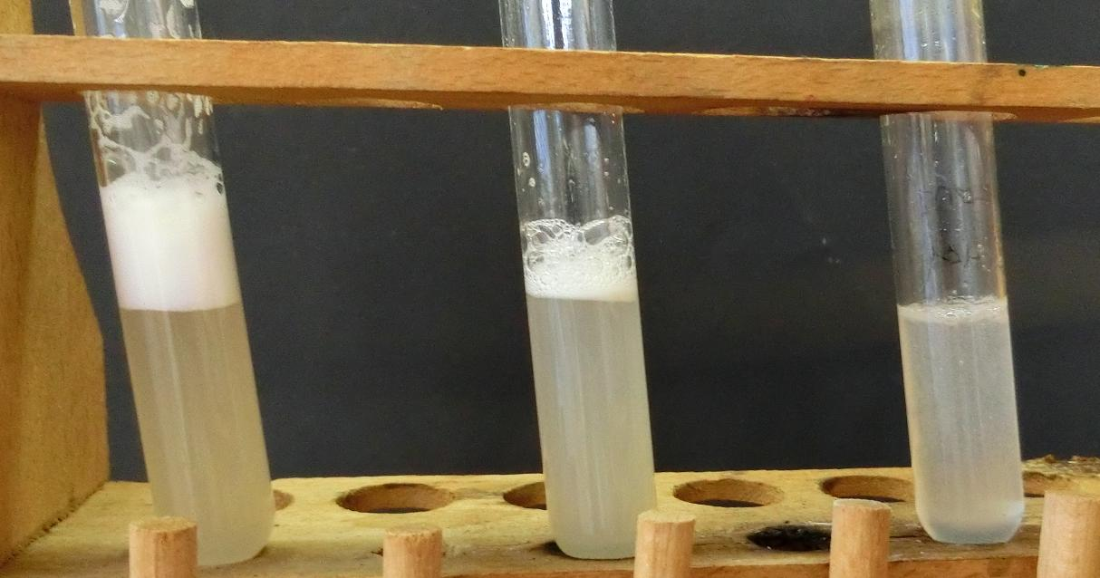
Abb. 4- Verschieden starke Schaumbildung nach der Zugabe von verschieden warmen Kartoffelsaft
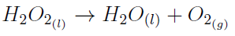
Deutung: Das Enzym Katalase aus der Kartoffel katalysiert die Zersetzung des Wasserstoffperoxids in Wasser und Sauerstoff. Der entstehende Sauerstoff sorgt für das Aufschäumen und die positive Glimmspanprobe.

Durch das Erwärmen auf ca. 60 °C wird das Enzym beschädigt, weshalb es nur noch langsamer arbeitet und die Lösung nur wenig schäumt. Beim Kochen wird das Enzym zerstört und die Zersetzung wird nicht katalysiert.
Alternativen: In geringerem Umfang funktioniert dieses Experiment auch mit Hefe.
Entsorgung: Abfluss nach Verdünnen mit Wasser bzw. Hausmüll
Literatur: H. Wambach, Materialien - Handbuch Kursunterricht Chmemie Band 3: Kinetik - Gleichgewichte, Massenwirkungsgesetz, Aulis Verlag, 2. Auflage, Alsfeld 2012

Unterrichtsanschlüsse Dieser Versuch eignet sich auch gut bei dem Thema Lebensmittelchemie, da hier ein Enzym aus einem Nahrungsmittel für eine chemische Reaktion genutzt wird.

V 5 (S) – Autokatalyse: Reduktion von KMnO₄ durch Natriumoxalat
Dieser Versuch, der als Abschluss des Themas Katalyse dienen soll, behandelt die spezielle Art der Katalyse, die Autokatalyse genannt wird. Bei einer Autokatalyse entsteht im Laufe der Reaktion eine Substanz, die für die Reaktion selber als Katalysator dient und diese damit beschleunigt. In diesem Fall soll dies an dem Beispiel der Reduktion Kaliumpermanganat durch Natriumoxalat gezeigt werden, indem zwei Lösungen gleichzeitig angesetzt werden, wobei eine der beiden vor Beginn der Reaktion mit Mangansulfat versetzt wird. Nach der ersten Entfärbung wird der Versuch wiederholt um zu zeigen, dass die Reaktion nun in beiden Reagenzgläsern schneller abläuft. Als Vorwissen sollten die SuS bereits wissen, dass Mangan verschiedene Oxidationsstufen hat und wie die Reduktion von Kaliumpermanganat generell abläuft.

Gefahrenstoffe
Kaliumpermanganat; H272, H302, H410, P210, P273
Natriumoxalat: H302, H312, P262
Schwefelsäure: H314, H290, P280, P301+P330+P331, P305+P351+P338, P309+P310
Mangan(II)-sulfat: H373, H411, P273, P314
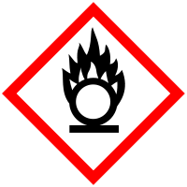

Materialien: Reagenzglasständer; 4 Reagenzgläser, Stopfen
Chemikalien: Kaliumpermanganat (0,1 M); Natriumoxalat (0,05 M); Schwefelsäure (konz.); Mangansulfat (konz.)
Durchführung: In zwei Reagenzgläser werden jeweils 10 mL der Natriumoxalat-Lösung gegeben. Diese wird dann vorsichtig mit 2 mL Konzentrierter Schwefelsäure versetzt und geschüttelt. Zu einem der beiden Reagenzgläser werden außerdem 2 Tropfen der Mangansulfat-Lösung gegeben. Nun werden in eines der Reagenzgläser 2 Tropfen der Kaliumpermanganat-Lösung gegeben, dieses mit dem Stopfen verschlossen und kurz geschüttelt. Die Sekunden bis zur völligen Entfärbung werden gezählt. Das Experiment wird mit dem anderen Reagenzglas wiederholt und die Zeiten werden verglichen. Danach wird die Zugabe der Manganat-Ionen und das Schütteln und Zählen für beide Reagenzgläser wiederholt.
Beobachtung: Die Lösung, zu der das Mangan(II)-Sulfat hinzugegeben worden ist, entfärbt sich beim ersten Mal deutlich schneller als die andere. Bei der zweiten Zugabe läuft die Entfärbung in beiden Reagenzgläsern schneller ab, als bei der ersten Zugabe von Kaliumpermanganat.
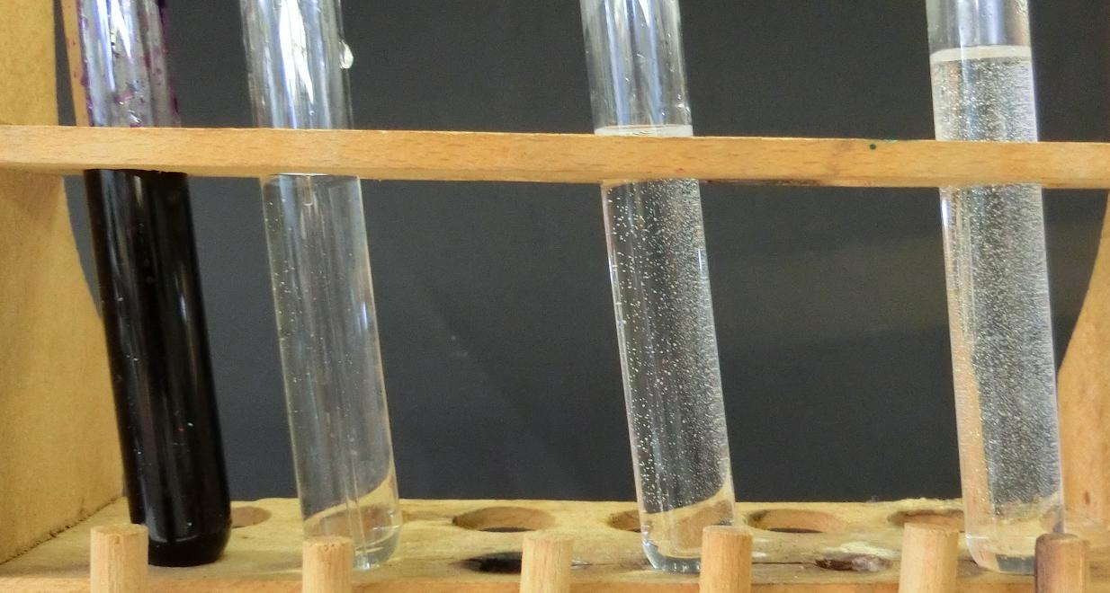
Abb. 5- Reduktion von Kaliumpermanganat als Reaktion mit Autokatalyse
Deutung: Bei der Reduktion von Kaliumpermanganat durch Natriumoxalat entsteht Mangan(II), welches als Katalysator für die Reduktion dient. Dies erklärt, warum die Entfärbung in dem Reagenzglas mit dem Mangan(II)-Sulfat schneller ablief als in dem anderen und warum die Reaktion bei der zweiten Zugabe in beiden Reagenzgläsern schneller ablief.

Entsorgung: Die Lösungen werden in dem Behälter für schwermetallhaltige Lösungen entsorgt.
Literatur: H. Wambach, Materialien - Handbuch Kursunterricht Chmemie Band 3: Kinetik - Gleichgewichte, Massenwirkungsgesetz, Aulis Verlag, 2. Auflage, Alsfeld 2012
Unterrichtsanschlüsse Wie bereits erwähnt, ist dieser Versuch als Abschlussversuch des Themas gedacht, da die Autokatalyse wohl die speziellste Form der Katalyse darstellt und auch schwierig zu verstehen ist. Dieser Versuch eignet sich gut, um Redox-Gleichungen und -Prozesse zu wiederholen oder auf die Farbigkeit von Lösungen einzugehen.

Arbeitsblatt – Abgaskatalysatoren
Katalysatoren spielen auch im Alltag eine wichtige Rolle. Das wohl bekannteste Beispiel ist der Abgaskatalysator im Auto. Bei der Verbrennung von Benzin, vor allem in schlecht durchlüfteten Motoren, entstehen auch nicht vollständig oxidierte Stoffe, wie Kohlenstoffmonoxid und verschiedene Stickoxide. Ein geeigneter Katalysator (in der Regel ein Metall) kann aber dazu beitragen, dass möglichst viele dieser Gase noch bevor sie das Auto verlassen ohne weitere Energiezufuhr durch den Luftsauerstoff oxidiert werden.
- Nenne, um was für eine Art von Katalyse es sich bei diesem Prozess handelt.

- Recherchiere, was für als Katalysator verwendet wird und beschreibe kurz (mit Reaktionsgleichungen), welche Prozesse ablaufen. Warum wird ein Katalysator verwendet?

- Diskutiere, warum für den Katalysator die Form von zu einem Gitter angeordneten Kanälen gewählt wird und nicht eine Platte, obwohl diese einfacher herzustellen und einzubauen wäre.

Reflexion des Arbeitsblattes
Bei diesem Arbeitsblatt, das am besten gegen Ende einer Unterrichtseinheit zum Thema Katalyse ausgehändigt wird, handelt es sich um Aufgaben, die zur Vertiefung und Festigung des behandelten Stoffes führen sollen. Im Rahmen der Aufgaben werden wichtige Konzepte (Unterscheidung/Zuordnung von Katalysatoren, nicht Verbrauch des Katalysators, Absenken der benötigten Anregungsenergie, Oberflächeneffekte von Katalysatoren) noch einmal aufgenommen und in einem alltäglichen Kontext angewendet.

Erwartungshorizont (Kerncurriculum)
Aufgabe 1) entspricht dem Afb I, da es sich um eine Wissensabfrage handelt und die SuS nur Gelerntes wiedergeben müssen. Das Lernziel ist, dass die SuS verschiedene Arten von Katalysatoren kennen und diese unterscheiden und erkennen können.
Aufgabe 2) ist dem Afb II zuzuordnen, da die SuS selber Wissen erarbeiten (Recherche) und danach in einfacher aber fachgerechter Form wiedergeben müssen. Außerdem müssen sie für die geforderte Erklärung ihr während der Unterrichtseinheit erworbenes Wissen über Katalysatoren anwenden.
Aufgabe 3) gehört zu dem Afb III, da ein Transfer von Wissen über die Rolle der Größe der Oberfläche aus anderen Themenbereichen der Chemie (Zerteilungsgrad) gefordert wird. Zusätzlich müssen die SuS ihre Antwort fachgerecht schreiben und begründen. Theoretisch ist sogar eine kleine Bewertung durch die SuS nötig.

Erwartungshorizont (Inhaltlich)
1) Da in diesem Fall die Katalyse einer Reaktion in der Gasphase durch einen festen Katalysator vorliegt, handelt es sich um eine heterogene Katalyse.
2) In Autos werden heutzutage mit Metall bedampfte Keramikträger verwendet. Bei den Metallen handelt es sich um Platin, Rhodium und Palladium. Die Ablaufenden Reaktionen sind Oxidationen mit Luftsauerstoff an der Oberfläche der Metalle (die Oxidation von Kohlenstoffmonoxid, von Stickstoffmonoxid und von Octan (Beznzinresten)).
2CO_{(g)} + O_{2(g)} $→$ 2CO_{2(g)}
2NO_{(g)} + 2CO_{(g)} $→$ N_{2(g)} + 2CO_{2(g)}
2C₈H_{18(g)} + 25O_{2(g)} $→$ 16CO_{2(g)} + 18H₂O_{(g)}
Der Katalysator wird verwendet, damit diese Reaktionen bei der Temperatur der noch heißen Gase, ohne weitere Wärmezufuhr, ablaufen können (die benötigte Anregungsenergie für die Reaktionen wird reduziert).
3) Hier soll keine „Muster“-Lösung angegeben werden, da die SuS diese Aufgabe individuell auf ihre Art beantworten können. Allerdings muss aus der Antwort deutlich werden, dass die Anregungsenergie für die Reaktionen durch die teilweise Adsorption der Gase an die Metalle sowie durch das zur Verfügung stellen einer großen Oberfläche für die Reaktionen gesenkt wird. Und die Struktur von sehr vielen sehr dünnen, aber langen Kanälen, die nebeneinander als Gitter angeordnet sind, weist eine deutlich größere Oberfläche als eine einfache Platte auf.

